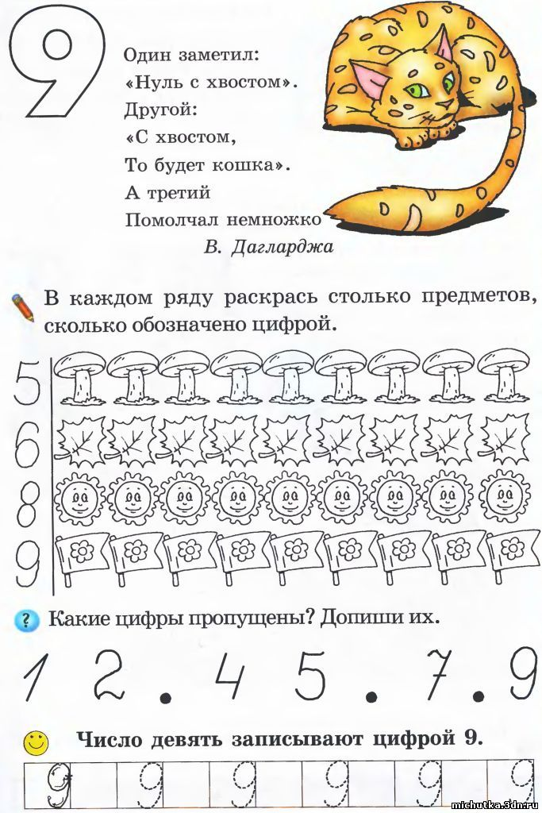



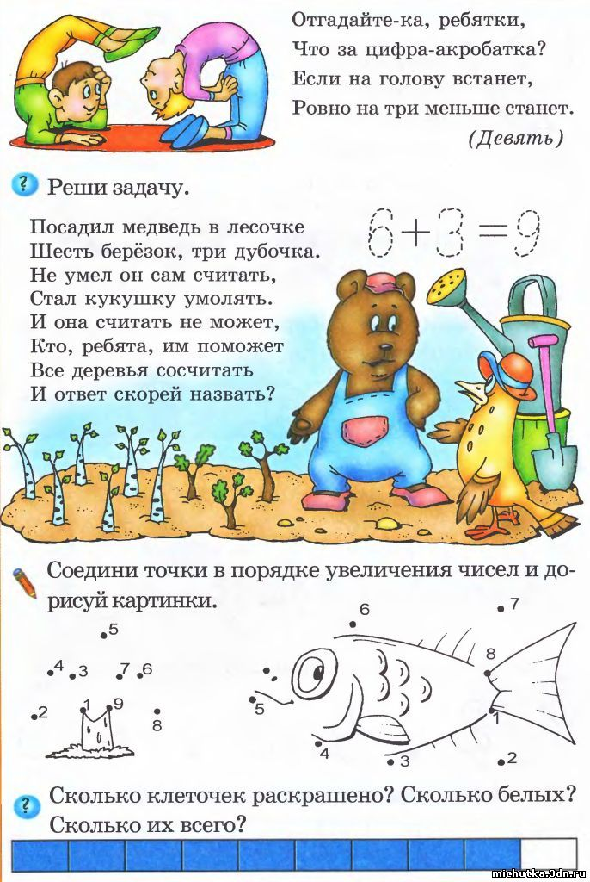







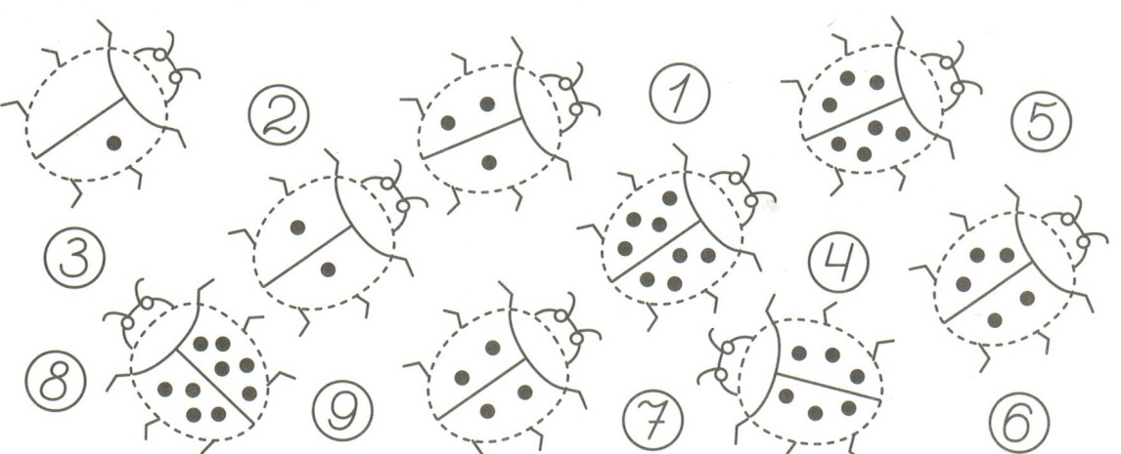

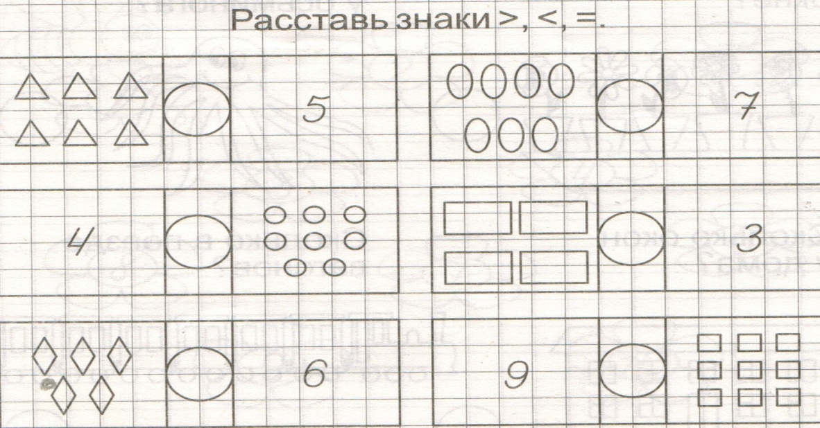



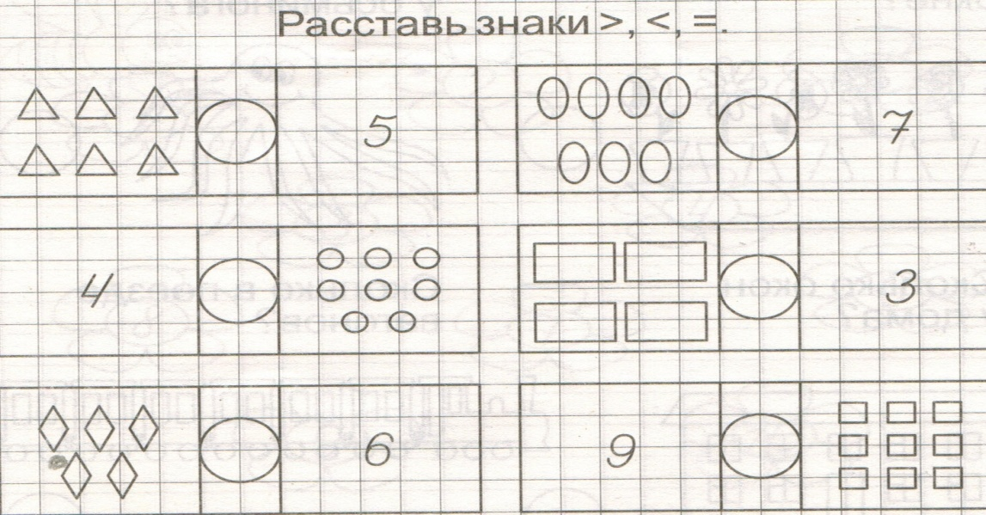

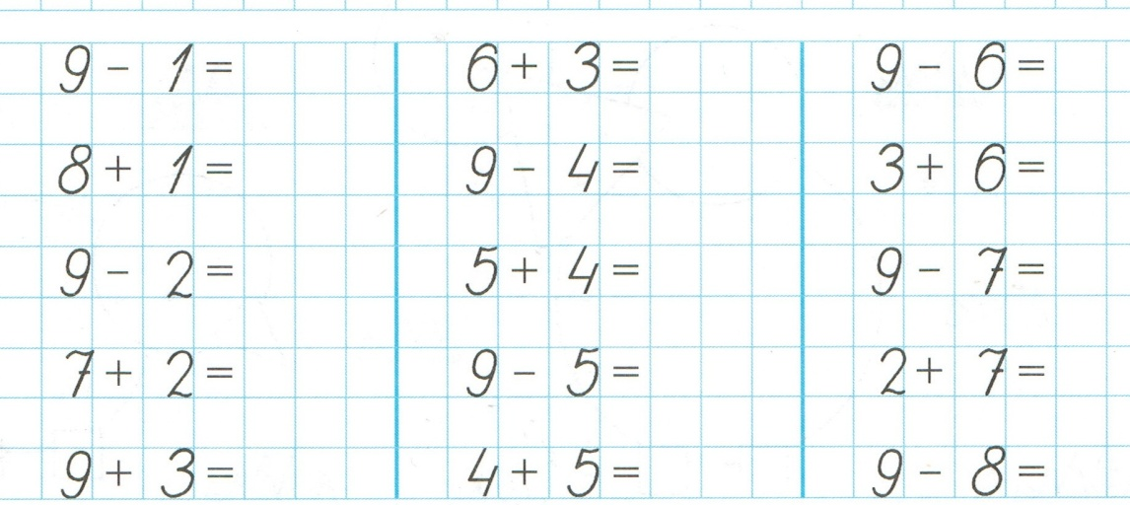











 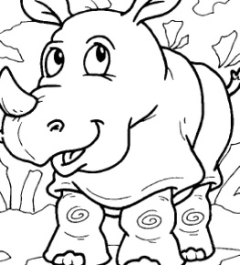

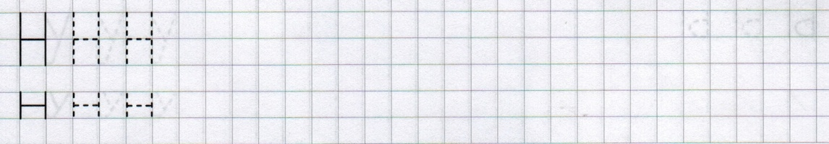

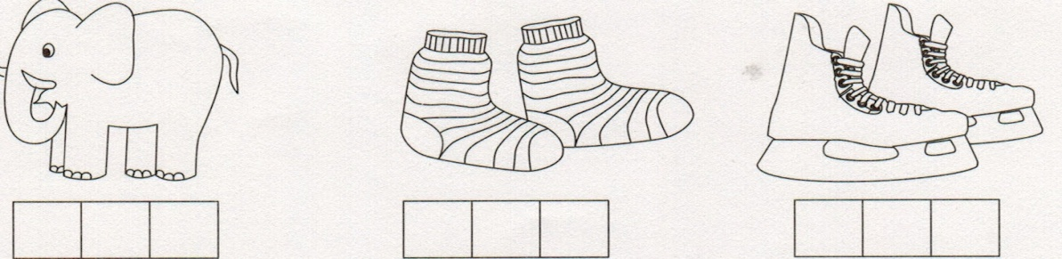

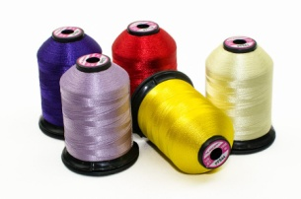 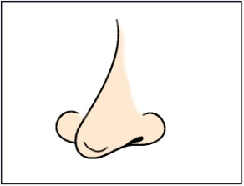

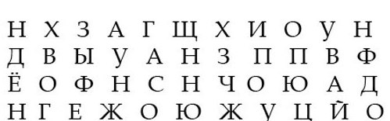





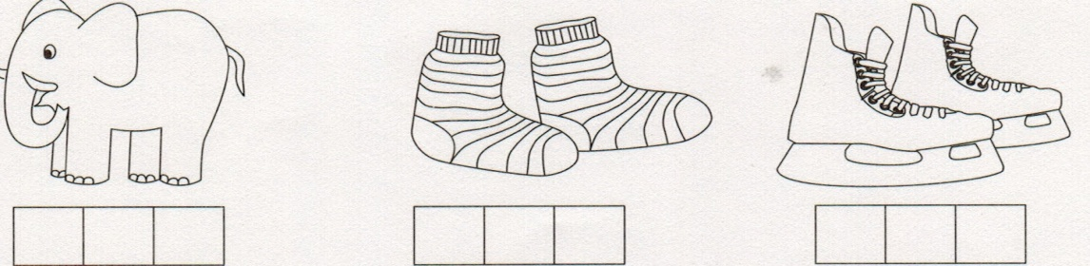

 



**Н**

**А**

**О**

**У**

**И**

**Ы**

**А**

**О**

**У**

**И**

**Ы**

**АН ОН УН НА-ША**

**НА НО НУ НЫ НО-ША**

**Ро-ма у сос-ны.**

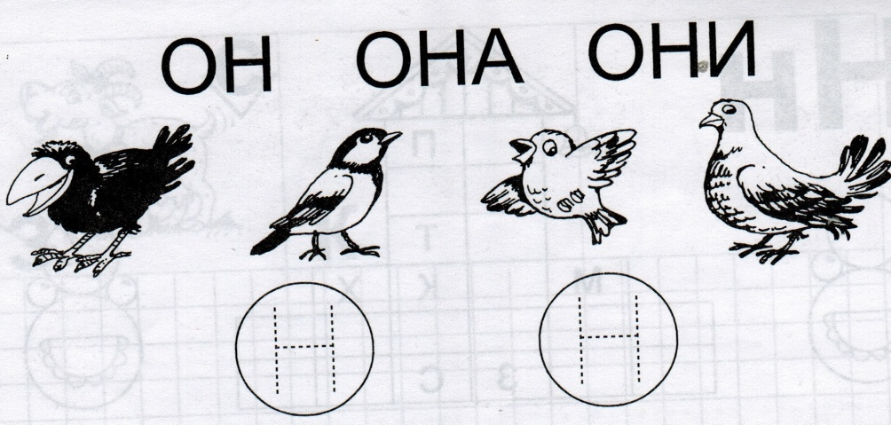

**Н**

**А**

**О**

**У**

**И**

**Ы**

**А**

**О**

**У**

**И**

**Ы**

**АН ОН УН НА-ША**

**НА НО НУ НЫ НО-ША**

**Ро-ма у сос-ны.**

